TERMOCUPLUL- SENZOR DE TEMPERATURA

1.Principiul lucrării:
Termocuplul este un senzor de temperatura care functionează pe baza efectului Seebeck. Efectul Seebeck constă în apariţia unei tensiuni electromotoare într-un circuit compus din două metale diferite ale căror joncţiuni sunt menţinute la temperaturile T₂ > T₁. (figura 1)

V_{AB}
B
B
A
T_{o}
T_{o}
T₁
T₂
o
o

Figura 1

Se constată experimental că tensiunea electromotoare care apare la bornele circuitului este proporţională cu diferenţa de temperatură a contactelor. Pentru diferenţe mici între temperaturile T₁ şi T₂, tensiunea electromotoare se scrie:
${\text{dV}}_{\text{AB}}=α_{\text{AB}}⋅\text{dT}$ (1)
coeficientul de temperatură α_{AB} fiind numit şi numit forţă termoelectrică diferenţială
Deoarece α_{AB} depinde în general de temperatură, tensiunea electromotoare care se măsoară este integrala expresiei (1) adică:
$V_{\text{AB}}=\int_{T_{1}}^{T_{2}}{\left(α_{A}−α_{B}\right)\text{dT}=\int_{T_{1}}^{T_{2}}{α_{\text{AB}}⋅\text{dT}}}$ (2)
Apariţia diferenţei de potenţial între cele două metale conectate ca în figura 1 se poate explica fizic în felul următor: pentru semiconductori, în regiunea cu temperatură mai mare, concentraţia purtătorilor de sarcină este mai mare, ceea ce duce la difuzia acestora spre regiunea mai rece, care se încarcă negativ (considerând electronii ca purtători de sarcină). Câmpul electric care ia naştere între cele două regiuni se va opune la un moment dat creşterii nelimitate a sarcinii în zona mai rece, ajungându-se în final la un regim staţionar. Tensiunea electromotoare staţionară este mărimea cu ajutorul căreia definim forţa termoelectrică a materialului respectiv, adică tensiunea electromotoare pe grad. (exemplu mV / K). În cazul metalelor, spre deosebire de semiconductori, difuzia purtătorilor este determinată de diferenţa de energie la cele două temperaturi
În lucrarea de faţă cele două materiale sunt metale. Pentru domenii nu foarte largi de temperatură, relatia (2) se poate scrie:
$V_{\text{AB}}=α\left(T_{2}−T_{1}\right)=α⋅ΔT$ (3)
Se poate arăta că în cazul metalelor: $α=−\frac{k}{e}\frac{π^{2}}{3}\left(r+\frac{3}{2}\right)\left(\frac{\text{kT}}{E_{F}}\right)$ (4)
unde: - k: constanta lui Boltzmann; - e: sarcina electronului; - T: temperatura in Kelvin; - r: un factor care depinde de mecanismul intern al conducţiei electronice, iar E_{F} este energia nivelului Fermi al metalului

2.Modul de lucru şi dispozitivul experimental
Montajul experimental constă din ansamblul format din cele două metale (termocuplu) cu sudurile lor ţinute una la temperatura camerei şi cealaltă într-un cuptoraş electric, temperaturile celor două joncţiuni fiind măsurate cu ajutorul a două termometre.
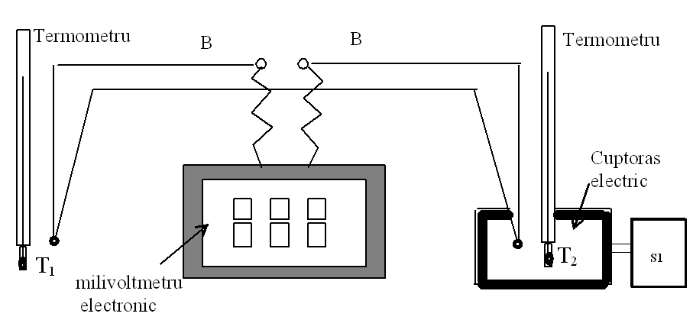

Figura 2 Montajul experimental

Experimetal se realizează următoarele etape:
a). Se verifică montajul şi se recunosc părţile componente.
b) Se verifică corectitudinea conectarii in circuit a multimetrului electronic şi se porneşte multimetrul electronic de la butonul OPERATE de pe fata frontală a acestuia.
c) Se setează regimul de măsurare in domeniul tensiunilor continue apasand tasta Vdc si din comutatoarele de domeniu se alege domeniul de masurare 0-100 mV.
c) Se verifica temperaturile celor doua suduri cu termometrele atasate aflate initial aceeasi temperatură egală cu temperatura camerei, caz in care indicatia multimetrului trebuie sa fie zero.
d) Se porneste sursa de alimentare S1 a cuptoraşului electric in care este plasată sudura la temperatura T₂ si se reglează tensiunea astfel incat prin cuptoras sa treaca un curent de cca 0.2 A.
e)Se determină valorile tensiunii electromotoare V_{AB} din 5 în 5 grade, ale indicaţiilor termometrului T₂. Se verifică de fiecare dată şi T₁.(atentie temperaturile sunt exprimate in Kelvin)
f). Datele experimentale se trec în tabelul cu date experimentale.
g). Se ridică grafic pe hârtie milimetrică sau folosind calculatorul dependenţa V_{AB} = f (ΔT) unde ΔT = T₂ – T₁.
f). Dependenţa fiind liniară, fitează distribuţia punctelor cu o dreaptă (ecuaţia dreptei y=Ax +B) si se determină panta dreptei A care este chiar coeficientul α (forţa termoelectrică) (vezi relaţia 3).
g). Luând pentru r valoarea $r=−\frac{1}{2}$ , pentru $α$valoarea in V/K şi pentru T valoarea lui T₂ se calculează cu ajutorul relaţiei (4) energia Fermi E_{F} in Joule (J) si apoi in electronvolti (eV). La conversia energiei se va ține cont că $1\text{eV}=1\text{.}6⋅{\text{10}}^{−\text{19}}J$

Tabel cu date experimentale

Nr. crt. | T₁ | T₂ | ∆T | V_{AB} | α | E_{F} | E_{F}
Nr. crt. | (K) | (K) | (K) | (mV) | (mV/K) | (J) | (eV)

